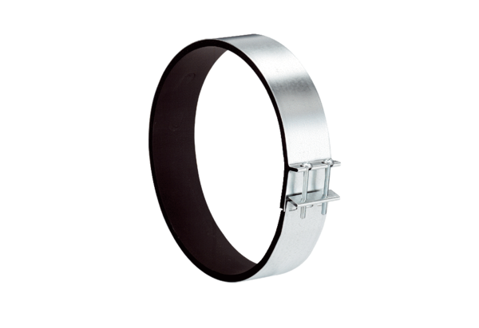Obujmica za pričvršćivanje ELR 15Jedinica za pakiranje: 1 komAsortiman: C
Broj artikla: 0092.0578Proizvođač: MAICO

